2023 年度四川省中共攀枝花市东区委员会
组织部部门决算

目录

公开时间：2024 年 10 月 29 日

第一部分 部门概况 1
一、 部门职责 1
二、 机构设置 3
第二部分 2023 年度部门决算情况说明 3
一、 收入支出决算总体情况说明 4
二、 收入决算情况说明 4
三、 支出决算情况说明 5
四、财政拨款收入支出决算总体情况说明 6
五、一般公共预算财政拨款支出决算情况说明 6
六、 一般公共预算财政拨款基本支出决算情况说明 10
七、财政拨款“三公”经费支出决算情况说明 11
八、政府性基金预算支出决算情况说明 13
九、 国有资本经营预算支出决算情况说明 13
十、 其他重要事项的情况说明 14
第三部分 名词解释 16
第四部分 附件 20
第五部分 附表 50
一、收入支出决算总表 50
二、收入决算表 50
三、支出决算表 50
四、财政拨款收入支出决算总表 50
五、财政拨款支出决算明细表 50
六、一般公共预算财政拨款支出决算表 50
七、一般公共预算财政拨款支出决算明细表 50
八、一般公共预算财政拨款基本支出决算表 50

九、一般公共预算财政拨款项目支出决算表 50
十、政府性基金预算财政拨款收入支出决算表 50
十一、国有资本经营预算财政拨款收入支出决算表 50
十二、国有资本经营预算财政拨款支出决算表 50
十三、财政拨款“三公”经费支出决算表 50

第一部分 部门概况

一、 部门职责

（一）主要职能。
中共攀枝花市东区委员会组织部是中共攀枝花市东区委员会主管组织、干部工作、机关党建和离休及科级以上退休老干部工作的职能部门。主要任务是：按照党的基本理论、基本路线、基本方针的要求，加强领导班子建设和干部队伍建设，抓好党的基层组织建设和党员队伍建设，做好老干部工作，为东区经济和社会事业发展提供坚强的组织保证。其主要职责是：
（一）根据中央、省、市、区委关于干部队伍建设的方针政策，研究拟定东区干部队伍建设、领导班子建设的政策、措施； 负责培养选拔青年干部和加强后备干部队伍建设工作；研究、指导东区党的组织制度和干部人事制度改革，制定或参与制定组织、人事工作的重要政策和措施。

（二）研究指导东区各级党组织的建设；研究、探索各类新经济组织、社会团体中党组织的设置和活动方式；协调、规划和指导东区党员教育工作， 主管党员的教育和发展工作，研究和探索新时期党的建设新路子。

（三）负责市管干部职务任免、工资、待遇和离退休等有关材料的报审工作， 以及上报市委组织部备案的材料；对属地管理的市属企事业单位党组织的干部任免、调整提出意见和建议；负责提出区二级班子和街道、镇领导班子调整配备及正、副科级干部任免的意见和建议；负责提出区委各部门、区直属各基层党组、党委、党工委、党总支领导干部任免的意见和建议； 负责基层党支部领导干部的任免；承办区委管理干部和区级党群系统干部的调配、录用、交流、安置工作；负责区党代会、人代会、政协会有关组织工作，指导区直基层党委的党员大会、党代表会和银江镇人代会的组织工作。

（四）负责东区机关干部的备案审查工作；综合协调检查干部宏观管理工作。

（五）负责组织工作和干部工作的检查、督促，及时向区委及市委组织部反映情况，提出建议。

（六）主管干部教育培训工作。制定全区科级干部及后备干部教育培训规划、年度计划，并负责组织实施；负责区级领导干部调训计划的制定及调训的服务工作。

（七）负责知识分子工作的牵头抓总。调查了解知识分子的工作情况，检查贯彻执行知识分子政策的情况，指导单位抓好知识分子工作，总结科技转化为生产力的典型经验；会同有关部门选拔有突出贡献的专家和优秀科技人才；联系

和组织有突出贡献专家开展有益活动；负责党政一把手抓第一生产力工作的组织协调工作。
（八）研究制定或参与制定离退休干部工作的有关规定，办理、协调老干部工作中出现的有关问题；制定老干部年度工作计划。

（九）负责对区直机关党员特别是党员领导干部的教育、监督和管理，建立健全领导班子、领导干部思想作风建设的监督措施和办法； 做好机关基层党支部的指导和管理工作；负责对机关党建工作所面临的新情况新问题的调查研究，并提出对策建议；负责同区直机关各部门党组的联系、协调，配合各部门党组指导机关党支部工作。

（十）完成区委和市委组织部交办的其它工作。

二、机构设置

区委组织部属于一级预算单位，下属二级预算单位 0个，其中行政单位 0 个，参照公务员法管理的事业单位 0 个，其他事业单位 0 个。

第二部分 2023 年度部门决算情况说明

一、 收入支出决算总体情况说明

2023 年度收、支总计均为 1059.26 万元。与 2022 年度

相比，收、支总计各增加 127.57 万元，增长 13.69%。主要变动原因是追加死亡抚恤金 20.04 万元、主题教育工作经费8.14 万元以及其他项目经费的追加。
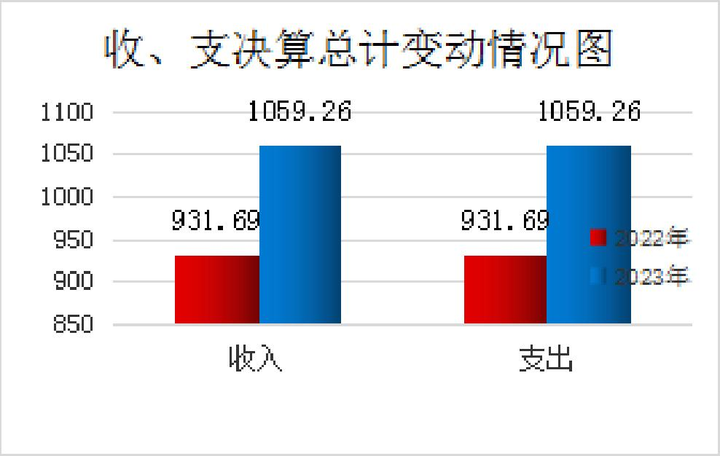

二、 收入决算情况说明

2023 年度本年收入合计 1050.69 万元，其中：一般公共预算财政拨款收入 1050.69 万元，占 100%；政府性基金预算财政拨款收入 0 万元，占 0%；国有资本经营预算财政拨款收入 0 万元， 占0%；上级补助收入 0 万元， 占 0%；事业收入 0 万元， 占 0%；经营收入 0 万元， 占0%；附属单位上缴收入 0 万元， 占0%；其他收入 0 万元， 占 0%。

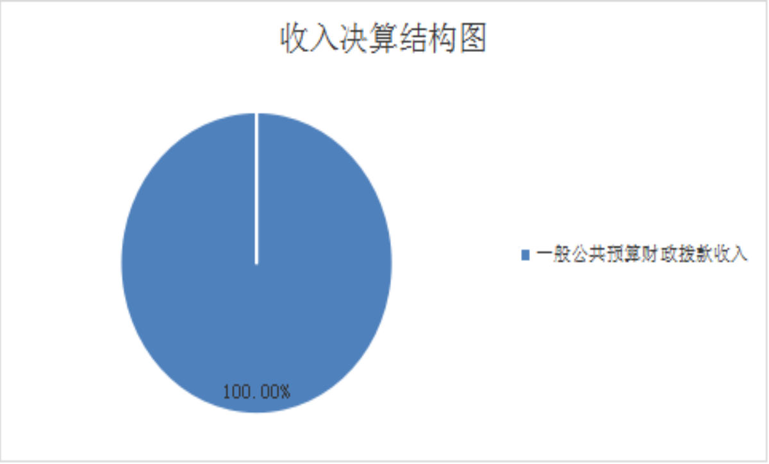

三、 支出决算情况说明

2023 年度本年支出合计 1050.84 万元，其中：基本支出627.03 万元，占 59.67%；项目支出 423.81 万元，占 40.33%；上缴上级支出 0 万元， 占0%；经营支出 0 万元， 占 0%；对附属单位补助支出 0 万元，占 0%。

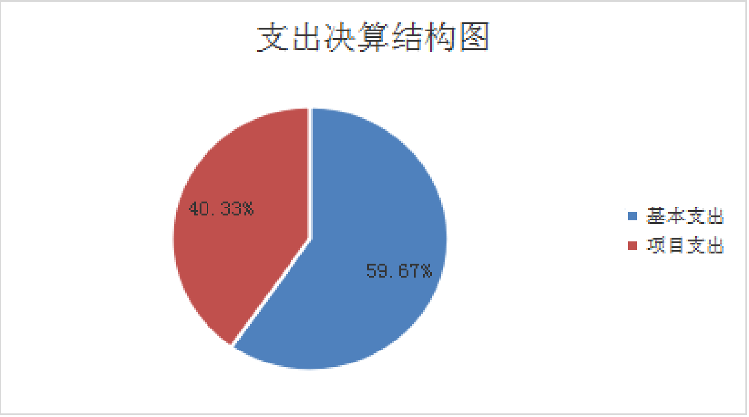

四、财政拨款收入支出决算总体情况说明

2023 年度财政拨款收、支总计均为 1059.26 万元。与2022年度相比，财政拨款收、支总计各增加 127.57 万元，增长13.69%。主要变动原因是追加死亡抚恤金 20.04 万元、主题教育工作经费 8.14 万元以及其他项目经费的追加。

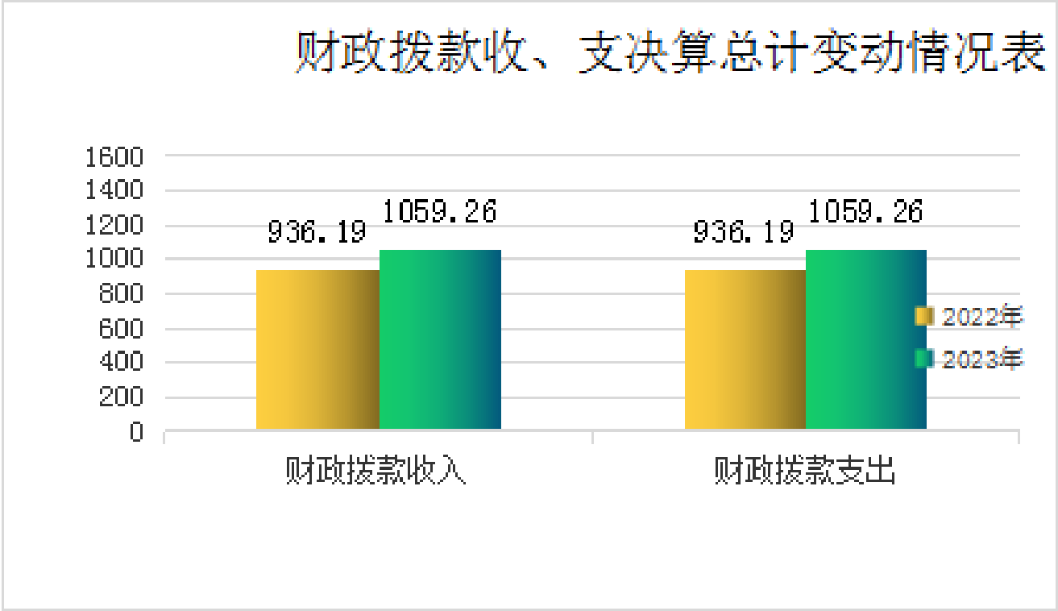

五、一般公共预算财政拨款支出决算情况说明

（一）一般公共预算财政拨款支出决算总体情况
2023 年度一般公共预算财政拨款支出 1050.84 万元， 占本年支出合计的 100%。与 2022 年度相比，一般公共预算财政拨款支出增加 123.22 万元，增长 13.28%。主要变动原因是追加死亡抚恤金 20.04 万元、主题教育工作经费 8.14 万元

以及其他项目经费的追加。

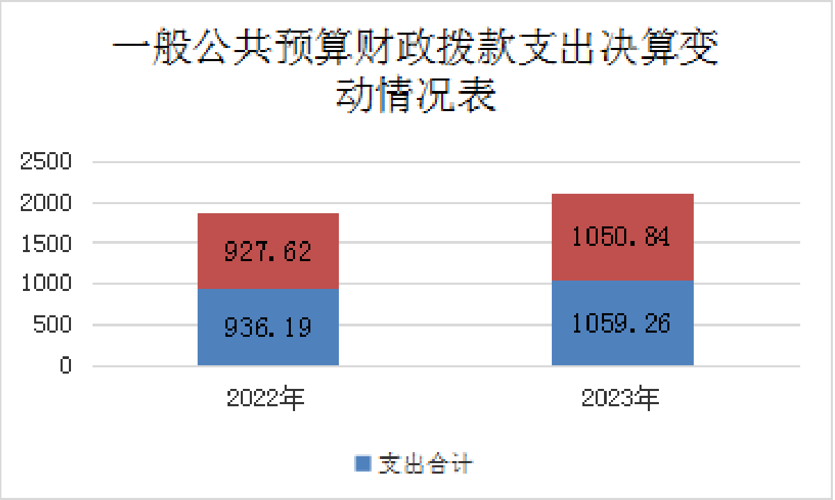

（二）一般公共预算财政拨款支出决算结构情况

2023 年一般公共预算财政拨款支出 1050.84 万元，主要用于以下方面: 一般公共服务支出 813.13 万元，占 77.38%；外交支出 0 万元， 占0%；国防支出 0 万元， 占 0%；公共安全支出 0 万元， 占 0%；教育支出 0 万元， 占 0%；科学技术支出 0 万元， 占0%；文化体育与传媒支出 0 万元， 占 0%；社会保障和就业支出 141.93 万元， 占 13.51%；卫生健康支出 42.14 万元，占 4%；节能环保支出 0 万元，占 0%；城乡社区支出 0 万元，占 0%；农林水支出 13.19 万元，占 1.26%；交通运输支出 0 万元，占 0%；资源勘探工业信息等支出 0万元， 占 0%；商业服务业等支出 0 万元， 占 0%；金融支出0 万元， 占 0%；援助其他地区支出 0 万元， 占 0%； 自然资

源海洋气象等支出 0 万元，占 0%；住房保障支出 40.45 万元，占 3.85%；粮油物资储备支出0 万元，占0%；国有资本经营预算支出 0 万元， 占0%；灾害防治及应急管理支出 0 万元，占 0%；其他支出 0 万元， 占 0%；债务还本支出 0 万元， 占0%；债务付息支出 0 万元， 占 0%；抗疫特别国债安排的支出 0 万元，占 0%。

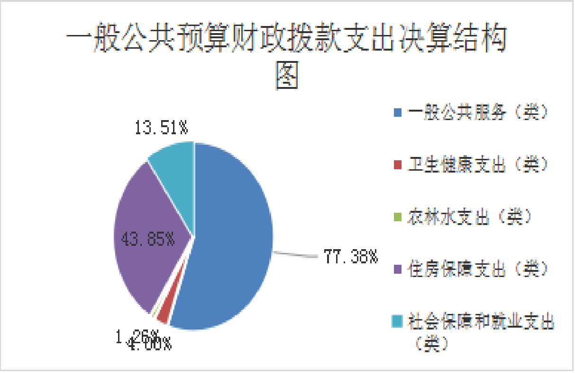

（三）一般公共预算财政拨款支出决算具体情况

2023 年度一般公共预算支出决算数为 1050.84 万元，完成预算 100%。其中：
1. 一般公共服务支出（类）组织事务（款）行政运行（项）：支出决算数 285.24 万元，完成预算 100%。
2. 一般公共服务务支出（类）组织事务（款）一般行政管理事务（项）：支出决算数 407.69 万元，完成预算 100%。

3. 一般公共服务支出（类）组织事务（款）事业运行（项）：支出决算数 120.2 万元，完成预算 100%。
4. 社会保障和就业（类）人力资源和社会保障管理事务（款）其他人力资源和社会保障管理事务（项）：支出决算数 2.93 万元，完成预算 100%。
5. 社会保障和就业（类）行政事业单位养老支出（款）行政单位离退休（项）：支出决算数 37.17 万元，完成预算100%。
6.社会保障和就业（类）行政事业单位养老支出（款）事业单位离退休（项）： 支出决算数 1.81 万元，完成预算100%。
7.社会保障和就业（类）行政事业单位养老支出（款）机关事业单位基本养老保险缴费支出（项）： 支出决算数为56.84 万元，完成预算 100%。
8.社会保障和就业（类）行政事业单位养老支出（款）机关事业单位职业年金缴费支出（项）：支出决算数为 23.14万元，完成预算 100%。
9.社会保障和就业（类）抚恤金（款）死亡抚恤金（项）：支出决算数为 20.04 万元，完成预算 100%。
10.卫生健康支出（类）行政事业单位医疗（款）行政单位医疗（项）：支出决算数为20.05 万元，完成预算 100%。
11.卫生健康支出（类）行政事业单位医疗（款）事业单位医疗（项）：支出决算数为 8.24 万元，完成预算 100%。

12.卫生健康支出（类）行政事业单位医疗（款）公务员医疗补助（项）：支出决算数为 13.85 万元，完成预算 100%。
13.农林水支出（类）农业农村（款）对高校毕业到基层任职补助（项）：支出决算为 13.19 万元，完成预算 100%。
14.住房保障支出（类）住房改革支出（款）住房公积金（项）：支出决算为 40.45 万元，完成预算 100%。

六、一般公共预算财政拨款基本支出决算情况说明

2023 年度一般公共预算财政拨款基本支出 627.03 万元，其中：
人员经费 568.53 万元，主要包括：基本工资 101.9 万元、津贴补贴 79.75 万元、奖金 118.57 万元、伙食补助费 0 万元、绩效工资 32.19 万元、机关事业单位基本养老保险缴费 56.84万元、职业年金缴费23.14 万元、职工基本医疗保险缴费28.29万元、公务员医疗补助缴费 13.85 万元、其他社会保障缴费1.43 万元、住房公积金 40.45 万元、医疗费 0 万元、其他工资福利支出 14.46 万元、离休费 17.12 万元、退休费 0 万元、退职(役）费0 万元、抚恤金 20.04 万元、生活补助 17 万元、救济费 0 万元、医疗补助 3.5 万元、助学金 0 万元、奖励金0 万元、个人农业生产补贴0 万元、代缴社会保险费 0 万元、其他对个人和家庭的补助 0 万元。
公用经费 58.5 万元，主要包括：办公费 3.97 万元、印

刷费 0 万元、咨询费0 万元、手续费0 万元、水费 0.08 万元、电费 1.53 万元、邮电费 8.11 万元、取暖费 0 万元、物业管理费 0 万元、差旅费 10.5 万元、因公出国（境）费用 0 万元、维修（护） 费 0 万元、租赁费0 万元、会议费0.04 万元、培训费 0 万元、公务接待费 0.78 万元、劳务费 1.24 万元、委托业务费 2.2 万元、工会经费 6.85 万元、福利费 2.82 万元、公务用车运行维护费 2.2 万元、其他交通费 14.99 万元、税金及附加费用 0 万元、其他商品和服务支出 2.72 万元、办公设备购置 0.47 万元、专用设备购置 0 万元、信息网络及软件购置更新 0 万元、其他资本性支出 0 万元等。

七、财政拨款“三公”经费支出决算情况说明

（一）“三公”经费财政拨款支出决算总体情况说明
2023 年度“三公”经费财政拨款支出决算为2.98 万元，完成预算 100%，较上年度增加 0.52 万元，增长 21.13%。决算数与预算数持平的主要原因是严格执行财政预算。

（二）“三公”经费财政拨款支出决算具体情况说明

2023 年度“三公”经费财政拨款支出决算中， 因公出国（境）费支出决算 0 万元，占 0%；公务用车购置及运行维护费支出决算 2.2 万元，占73.83%；公务接待费支出决算 0.78

万元， 占 26.17%。具体情况如下：

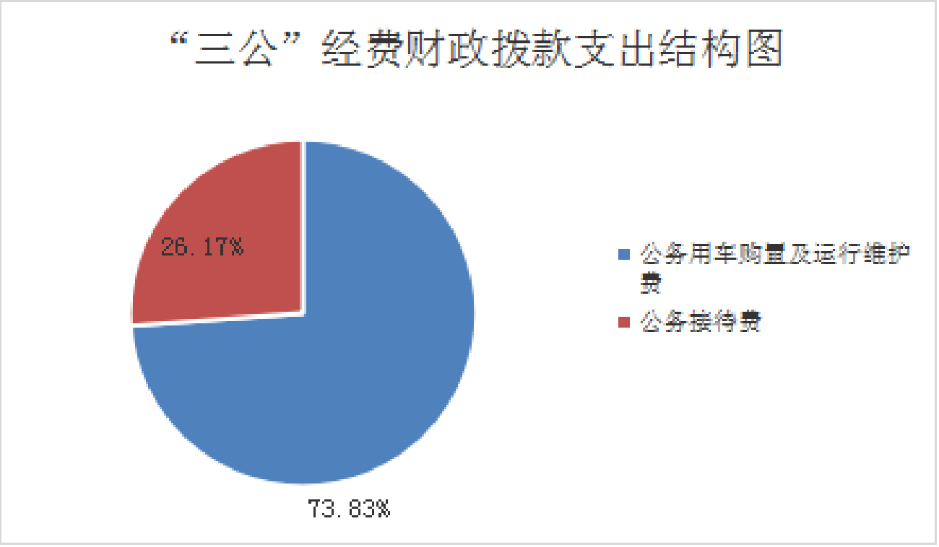

1.因公出国（境）经费支出 0 万元，完成预算 0% 。全年安排因公出国（境）团组 0 次，出国（境）0 人。因公出国（境） 支出决算与 2022 年持平。主要原因是没有经费安排。

2.公务用车购置及运行维护费支出 2.2 万元, 完成预算100% 。公务用车购置及运行维护费支出决算比 2022 年度增加 0.02 万元，增长 0.9% 。主要原因是燃油成本增加。
其中：公务用车购置支出 0 万元。全年按规定更新购置公务用车 0 辆，其中：轿车0 辆、金额 0 万元，越野车0 辆、金额 0 万元，载客汽车 0 辆、金额 0 万元。截至 2023 年 12

月 31 日，单位共有公务用车 1 辆，其中：轿车 1 辆、越野车 0 辆、载客汽车0 辆。
公务用车运行维护费支出 2.2 万元。主要用于老干部局等所需的工作等所需的公务用车燃料费、维修费、过路过桥费、保险费等支出。
3.公务接待费支出 0.78 万元，完成预算 100% 。公务接待费支出决算比 2022 年度增加 0.5 万元，增长 178%。主要原因是接待次数和人数增加。其中：
国内公务接待支出 0.78 万元，主要用于开展业务活动开支用餐费。国内公务接待 3 批次，45 人次（不包括陪同人员），共计支出 0.78 万元，具体内容包括：省、市委组织部开展党员教育实地调研餐饮费 1618 元、市委组织部开展暑期实践学生参观考察座谈推介餐饮费 2400 元、省委老干部局赴东区调研餐饮费 3770 元。
外事接待支出 0 万元。外事接待 0 批次，0 人次（不包括陪同人员），共计支出 0 万元。

八、政府性基金预算支出决算情况说明

2023 年度政府性基金预算财政拨款支出 0 万元。

九、国有资本经营预算支出决算情况说明

2023 年度国有资本经营预算财政拨款支出 0 万元。

十、其他重要事项的情况说明

（一）机关运行经费支出情况
2023 年度，中共攀枝花市东区委员会组织部机关运行经费支出 58.49 万元，比 2022 年度减少 1.05 万元，下降 1.76%。主要原因是厉行节约。

（二）政府采购支出情况
2023 年度，中共攀枝花市东区委员会组织部政府采购支出总额 0 万元，其中：政府采购货物支出 0 万元、政府采购工程支出 0 万元、政府采购服务支出0 万元。授予中小企业合同金额 0 万元， 占政府采购支出总额的 0%，其中：授予小微企业合同金额 0 万元，占政府采购支出总额的 0%。

（三） 国有资产占有使用情况
截至2023年12月31 日，中共攀枝花市东区委员会组织部共有车辆1辆，其中：副部（省） 级及以上领导用车0辆、主要领导干部用车0辆、机要通信用车0辆、应急保障用车0辆、执法执勤用车0辆、特种专业技术用车1辆、离退休干部用车0辆、其他用车0辆。单价100万元（含）以上设备0台（套)。

（四）预算绩效管理情况

根据预算绩效管理要求，本部门在 2023 年度预算编制阶段，组织对“老干部活动经费”、“党建工作经费”、“干部及人才工作经费”等 5 个项目开展了预算事前绩效评估，对 5个项目编制了绩效目标，预算执行过程中，对 5 个项目开展绩效监控。
组织对 2023 年度一般公共预算、政府性基金预算、国有资本经营预算、社会保险基金预算以及资本资产、债券资金等全面开展绩效自评，形成中共攀枝花市东区委员会组织部部门整体绩效自评报告、“老干部活动经费”、“党建工作经费”、“干部及人才工作经费”等 5 个项目专项预算项目绩效自评报告，其中，中共攀枝花市东区委员会组织部部门整体（含部门预算项目）绩效自评得分为 88 分，《中共攀枝花市东区委员会组织部 2023 年度部门整体支出绩效评价报告》详见附件。

第三部分 名词解释

1.财政拨款收入：指单位从同级财政部门取得的财政预算资金。
2.事业收入：指事业单位开展专业业务活动及辅助活动取得的收入。
3.经营收入：指事业单位在专业业务活动及其辅助活动之外开展非独立核算经营活动取得的收入。
4.其他收入：指单位取得的除上述收入以外的各项收入。
5.使用非财政拨款结余：指事业单位使用以前年度积累的非财政拨款结余弥补当年收支差额的金额。
6.年初结转和结余：指以前年度尚未完成、结转到本年按有关规定继续使用的资金。
7.结余分配：指事业单位按照会计制度规定缴纳的所得税、提取的专用结余以及转入非财政拨款结余的金额等。
8.年末结转和结余：指单位按有关规定结转到下年或以后年度继续使用的资金。
9.一般公共服务支出（类）组织事务（款）行政运行（项）：指行政单位（包括实行公务员管理的事业单位）的基本支出。
10.一般公共服务支出（类） 组织事务（款） 一般行政管理事务（项）： 指行政单位（包括实行公务员管理的事业单位）的未单独设置项级科目的其他项目支出。

11.一般公共服务支出（类）组织事务（款）事业运行（项）：指事业单位的基本支出，不包括行政单位（包括实行公务员管理的事业单位） 后勤服务中心、医务室等附属事业单位。
12.社会保障和就业（类）人力资源和社会保障管理事务（款）其他人力资源和社会保障管理事务支出（项）：指其他用于人力资源和社会保障管理事务方面支出。
13.社会保障和就业支出（类）行政事业单位养老支出（款）行政单位离退休（项）： 指行政单位（包括实行公务员管理的事业单位）开支的离退休经费。
14.社会保障和就业（类）行政事业单位养老支出（款）事业单位离退休（项）：指事业单位开支的离退休经费。

15.社会保障和就业支出（类）行政事业单位养老支出（款）机关事业单位基本养老保险缴费支出（项）：指机关事业单位实施养老保险制度单位缴纳的基本养老保险费支出。
16.社会保障和就业支出（类）行政事业单位养老支出（款）机关事业单位职业年金缴费支出（项）： 指机关事业单位实施养老保险制度由单位实际缴纳的职业年金支出。
17.社会保障和就业（类）抚恤金（款）死亡抚恤金（项）：指按照规定用于烈士和牺牲、病故人员家属的一次性抚恤金、丧葬补助费以及烈士褒扬奖。
18.卫生健康支出（类） 行政事业单位医疗（款）行政单位医疗（项）： 指财政部门安排的行政单位（包括实行公务员管理的事业单位，下同）基本医疗保险缴费经费，未参加医疗保险的行政单位的公费医疗经费，按国家规定享受离退

休人员、红军老战士待遇人员的医疗经费。
19.卫生健康支出（类） 行政事业单位医疗（款）事业单位医疗（项）： 指财政部门安排的事业单位基本医疗保险缴费经费，未参加医疗保险的事业单位的公费医疗经费，按国家规定享受离退休人员待遇的医疗经费。
20.卫生健康支出（类） 行政事业单位医疗（款）公务员医疗补助（项）：指财政部门安排的公务员医疗保补助经费。
21.农林水支出（类）农业农村（款）对高校毕业生到基层任职补助（项）： 指按照规定对高校毕业生到基层任职的补助支出。
22.住房保障支出（类） 住房改革支出（款） 住房公积金（项）： 指行政事业单位按人力资源和社会保障部、财政部规定的基本工资和津贴以及规定比例为职工缴纳的住房公积金。
23.基本支出：指为保障机构正常运转、完成日常工作任务而发生的人员支出和公用支出。
24.项目支出：指在基本支出之外为完成特定行政任务和事业发展目标所发生的支出。
25.经营支出：指事业单位在专业业务活动及其辅助活动之外开展非独立核算经营活动发生的支出。
26.“三公”经费：指部门用财政拨款安排的因公出国（境）费、公务用车购置及运行费和公务接待费。其中， 因公出国（境） 费反映单位公务出国（境） 的国际旅费、国外城市间交通费、住宿费、伙食费、培训费、公杂费等支出；公务用

车购置及运行费反映单位公务用车车辆购置支出（含车辆购置税）及租用费、燃料费、维修费、过路过桥费、保险费等支出；公务接待费反映单位按规定开支的各类公务接待（含外宾接待）支出。
27.机关运行经费：为保障行政单位（含参照公务员法管理的事业单位）运行用于购买货物和服务的各项资金，包括办公及印刷费、邮电费、差旅费、会议费、福利费、日常维修费、专用材料及一般设备购置费、办公用房水电费、办公用房取暖费、办公用房物业管理费、公务用车运行维护费以及其他费用。

第四部分 附件

附件 1
中共攀枝花市东区委员会组织部
2023 年度部门整体支出绩效评价报告

一、部门（单位）概况
（一）机构组成。
中共攀枝花市东区委员会组织部内设组织股、干部股（公务员股、老干部股）、干部监督股（举报中心）、人才股（高端人才服务股） 四个职能股室。加挂区委非公有制经济组织和社会组织工作委员会、区委老干部局、区公务员局牌子。
（二）机构职能。
中共攀枝花市东区委员会组织部是中共攀枝花市东区委员会主管组织、干部工作、机关党建和离休及科级以上退休老干部工作的职能部门。主要任务是：按照党的基本理论、基本路线、基本方针的要求，加强领导班子建设和干部队伍建设，抓好党的基层组织建设和党员队伍建设，做好老干部工作，为东区经济和社会事业发展提供坚强的组织保证。
（三）人员概况。

中共攀枝花市东区委员会组织部 2023 年财政供养人员合计 34 人，其中在职23 人、占用人才储备编制人员（事业人员）1 人、离休 1 人、退休 8 人、临聘 1 人。
二、部门财政资金收支情况
（一）部门财政资金收入情况。
2023 年财政资金收入 1050.69 万元，其中基本支出627.03 万元、项目支出 423.81 万元。
（二）部门财政资金支出情况。
2023 年财政资金支出 1050.84 万元，其中基本支出627.03 万元（人员经费 568.53 万元、公用经费 58.49 万元）、项目支出 423.81 万元。
三、部门整体预算绩效管理情况
（一）部门预算项目绩效管理。
区委组织部 2023 年绩效目标要素完整、细化量化并集体决策，开展绩效运行监控后，及时将绩效监控结果应用到预算调整中。
1.人员类支出安排及使用情况。
2023 年人员类支出预算批复 529.37 万元，全年实际支出 568.53 万元，预算执行率为 100%，资金结余率 0%，主要原因是本年度人员新增，无违规记录。
2.运转类支出安排及支出情况。
2023 年运转类支出预算批复 66.78 万元，全年实际支出 58.49 万元，预算执行率为 87.59%，资金结余率 12.41%，主要原因是厉行节约，压减三公经费、公务接待、差旅次数等，无违规记录。

3.特定目标类支出安排及使用情况。
2023 年特定目标类支出预算批复 698.78 万元，全年实际支出 423.81 万元，指标结余总计 274.97 万元，预算执行率为 60.65%，资金结余率 39.35% ，主要原因是财政国库资金紧张，部分资金已走完报销流程但年末未完成支付，无违规记录。
（二）结果应用情况。
区委组织部高度重视部门支出绩效评价工作，将内设机构和下属事业单位绩效自评纳入考核体系，建立内设机构和下属事业单位预算与绩效挂钩机制，及时汇总、分析绩效自评结果，并将其作为以后年度预算申报的重要依据，按要求向财政部门反馈结果应用情况，及时公开部门整体支出绩效自评结果。
（三）自评质量。
2023 年区委组织部的部门整体支出自评规范、准确，各项经费足额纳入预算安排，确保了部门正常运转和专项工作的顺利开展，部门决算准确、详实、真实地反映了本单位财政收支情况，较好地完成了年初绩效目标任务。
四、评价结论及建议
（一）评价结论。
区委组织部按照要求开展部门整体支出绩效评价，依据设定的评价指标逐一进行评分，自评总得分为 88 分，较好地完成了年初预算计划的各项工作。
（二）存在问题。
1.预算执行进度缓慢，资金使用不及时。

2.预算编制不够精准。
（三）改进建议。
加强财务管理制度建设，完善单位内部财务管理制度，增强可执行性。一是继续完善年初预算特别是项目预算的编制工作，确保预算编制的完整性和准确性。二是时刻关注项目预算执行进度，提前计划项目任务，及时分解、落实，切实提高财政资金使用效率，确保保质保量完成工作任务。三是加快未完成项目的实施，按进度及时拨付资金。
附表：部门预算项目支出绩效自评表（2023 年度）见附件 3

附件 2-1
2023 年区级专项资金预算项目绩效自评报告
（项目：老干部活动经费）

一、项目概况
（一）项目基本情况。
1.中共攀枝花市东区委员会组织部是该项目的具体实施主体。本单位负责全区离退休干部工作的宏观指导、组织协调和督促检查。
2.项目立项、资金申报的依据：根据省委、市委关心关爱老干部退休生活相关文件精神，加强老干部人员管理及落实退休生活待遇等需落实专项经费。（ 1）各级老干部活动经费、老干部慰问经费、老干部特殊专项经费；（2）县级实职离退休领导异地考察学习费：从 2019 年执行县级实职领导每年一次异地考察学习活动、一次省内考察学习活动（2022 年在省外）。现区委老干部局管理：离休干部20 人（其中区属 3 人，市属企业移交 17 人；厅级 1 人，
县级 19 人）；县级以上退休干部70 人（其中厅级 4 人，县级 66 人）；科级 142 人；共计232 人。
3.资金管理办法制定情况，资金支持具体项目的条件、范围与支持方式：此资金只能用于东区区管离退休老干部经常性慰问及活动安排等费用支出。
4.资金分配的原则及考虑因素：资金分配用于老干部工作中的慰问、异地走访及例行性活动支出。

（二）项目绩效目标。
1.项目主要内容。
现区委老干部局管理：离休干部 20 人（其中区属 3 人，市属企业移交 17 人；厅级 1 人，县级 19 人）；县级以上退休干部 70 人（其中厅级 4 人，县级66 人）；科级 142 人；共计 232 人。做好区属离退休老干部活动、生病住院慰问、异地考察学习等工作，让区属离退休老干部更好地安度晚年，进一步加强老干部管理工作，凝聚老干部思想、发挥老干部余热。
2.项目应实现的具体绩效目标。
做好区属离退休老干部全年的慰问及活动等工作，全年财政拨款 118.90 万元用于他们的慰问及异地走访、活动等费用。
3.分析评价申报内容是否与实际相符， 申报目标是否合理可行。
通过自评，申报内容与实际相符，申报目标合理可行。
（三）项目自评步骤及方法。
一是离退休老干部的满意度评价，二是对异地走访联系老干部实际效果进行评价。
二、项目资金申报及使用情况
（一）项目资金申报及批复情况。
该项目在 2021 年年末进行预算申报，2022 年年初东区财政局下达批复及经费 118.90 万元。
（二） 资金计划、到位及使用情况。

1.资金计划。
该项目属区级预算项目，由区级财政拨款 118.90 万元。
2.资金到位。
已全部到位。
3.资金使用。
区委组织部根据老干部走访慰问及年度例行性活动安排的实际情况列支费用，该项目资金在 2022 年使用 98.21万元。资金的支付范围、支付标准、支付依据等合规合法、与预算相符。
（三）项目财务管理情况。
区委组织部财务制度健全，项目预算、资金拨付严格按照财务管理制度进行。保证专款专用，资金报销由财务人员按照财务制度进行资金的审核、支付和核算，在具体支付时，手续完善，处理及时，核算规范，会计严格执行财务管理制度，不存在虚假会计凭证的情况。
三、项目实施及管理情况
（一）项目组织架构及实施流程。
1.根据区财政局下达预算项目批复和项目经费情况，制定年度项目实施计划。
2.拨付时根据老干部工作中的慰问人数及异地走访效果情况，报分管领导审批同意，呈报区委组织部主要负责人审核同意后支付。
（二）项目管理情况。
该项目是区财政纳入年度预算，区委组织部严格按照

项目实施计划及财经纪律等落实。
（三）项目监管情况。
区委组织部在 6、9 、11 月时检查预算执行进度，要求实际支出进度分别达到 40% 、67.5% 、82.5%，并将检查情况报单位主要负责人。对该项目全年完成情况进行绩效分析评价，并上报区财政局归口管理股室和财政监督与绩效管理股。
四、项目绩效情况
（一）项目完成情况。
1.数量指标：开展至少 2 次（春节、重阳节）区属离退休老干部活动 (现区委老干部局管理离休干部20 人（其中区属 3 人，市属企业移交 17 人；厅级 1 人，县级 19 人）；县级以上退休干部 70 人（其中厅级 4 人，县级 66 人）；科级 142 人；共计 232 人)。实际执行率 100%。
2.质量指标：保证区属及旅蓉离退休老干部各项活动及节庆慰问座谈会、异地考察学习等正常进行。实际执行率 100%。
3.时效指标：项目实施时间为 2022 年 1 月至 12 月。
4.成本指标：离休干部 20 人；县级以上退休干部 70人；科级 142 人。共计 232 人的活动、慰问及异地考察学习等支出共计 98.21 万元。
（二）项目效益情况。
1.社会效益指标：发挥老干部余热， 以他们宝贵的社会及工作经验更好地为社会各项建设服务，让他们积极为

社会各项建设献言，促进社会和谐稳定。
2.可持续影响指标：各项老干部管理工作进一步推进与深化。
3.服务对象满意度指标：服务对象（区管离退休老干部）满意度大于 85%。
五、评价结论及建议
（一）评价结论。
2022 年“老干部活动经费” 项目支出绩效自评得分为 87分，扣分项主要为资金结余。
（二）存在的问题。
无。
（三）相关建议。
无。

附件 2-2
2023 年区级专项资金预算项目绩效自评报告
（项目：党建工作经费）

一、项目概况
（一）项目基本情况。
1.中共攀枝花市东区委员会组织部是该项目的具体实施主体。本单位负责全区党的组织体系、组织制度建设， 负责基层党组织建设规划指导和党员队伍宏观管理，指导开展党员教育工作。
2.项目立项、资金申报的依据：根据《2015-2018 年攀枝花市东区党员教育培训具体实施细则》（攀东委〔2015〕 28 号）， 区财政按照每位党员每年不低于 30 元的标准安排党员教育经费， 由区委组织部统筹安排使用。目前，东区有 24710 名党员。按照中央和省、市委关于加强“ 两新组织” 党建工作的相关要求，及全省、全市民营经济健康发展大会关于加强民营经济党的建设相关精神和《关于进一步加强非公有制企业和社会组织党建工作经费保障的通知》 （攀组发〔2015〕17 号）《攀枝花市抓党建促民营企业发展十条措施》（攀委办发〔2019〕10 号）要求，努力抓好基层党建工作，夯实党的执政基础。
3.资金管理办法制定情况，资金支持具体项目的条件、范围与支持方式：此资金只能用于制作电教片，关爱帮扶，走访慰问困难党员群体，党代表活动，党员教育。让基层

党组织充分发挥党建引领作用，党员先进性充分体现。
4.资金分配的原则及考虑因素：（1） 电教片 4 万元/部*1部， 需 4 万元。（2）“ 两新组织” 党组织活动经费、党代表活动经费、党员教育经费、党内关爱资金、走访慰问费，各项费用共计：173.26 万元。
（二）项目绩效目标。
1.项目主要内容。
制作电教片，打造党建示范点、“攀小东之家”红色驿站,关爱帮扶，走访慰问困难党员群体，开展党代表活动，党员教育。让基层党组织充分发挥党建引领作用，党员先进性充分体现。
2.项目应实现的具体绩效目标，包括目标的量化、细化情况以及项目实施进度计划等。
保证党建示范点、“攀小东之家”红色驿站正常运行,电教片正常录制及各种设备正常使用，党群服务中心示范点以优质的形象投入使用。
3.分析评价申报内容是否与实际相符， 申报目标是否合理可行。
通过自评，申报内容与实际相符，申报目标合理可行。
（三）项目自评步骤及方法。
一是对各项党建工作任务完成质量情况进行评价，二是对充分发挥党建引领作用情况进行评价。
二、项目资金申报及使用情况

（一）项目资金申报及批复情况。
该项目在上年末进行预算申报，2023 年年初东区财政局下达批复及经费 173.26 万元。
（二） 资金计划、到位及使用情况。
1.资金计划。
该项目属区级预算项目， 由区级财政拨款 173.26万元。
2.资金到位。
已全部到位。
3.资金使用。
根据宣传片实际效果、党组织活动、走访慰问等实际情况列支费用，该项目资金已在 2023 年使用 72.94万元。资金的支付范围、支付标准、支付依据等是合规合法、与预算相符。
（三）项目财务管理情况。
区委组织部财务制度健全，项目预算、资金拨付严格按照财务管理制度进行。保证专款专用，资金报销由财务人员按照财务制度进行资金的审核、支付和核算，在具体支付时，手续完善，处理及时，核算规范，会计严格执行财务管理制度，不存在虚假会计凭证的情况。
三、项目实施及管理情况
（一）项目组织架构及实施流程。

1.根据区财政局下达预算项目批复和项目经费情况，制定年度项目实施计划。
2.拨付时根据宣传片实际效果、党组织活动、走访慰问等实际情况，报分管领导审批同意，呈报区委组织部主要负责人审核同意后支付。
（二）项目管理情况。
该项目是区财政纳入年度预算，区委组织部严格按照项目实施计划及财经纪律等落实。
（三）项目监管情况。
区委组织部在 6 、9 、11 月时检查预算执行进度，要求实际支出进度分别达到 40% 、67.5% 、82.5%，并将检查情况报单位主要负责人。对该项目全年完成情况进行绩效分析评价，并上报区财政局归口管理股室和财政监督与绩效管理股。
四、项目绩效情况
（一）项目完成情况。
1.数量指标：打造精品党员教育电教片 1 部，打造党建示范点 2 个、“ 攀小东之家” 红色驿站 10 个，党内关爱帮扶、表彰及走访慰问活动大于等于 300 人，党员教育24710人。实际执行率 100%。
2.质量指标：充分发挥党建引领作用，确保党员、党代表活动经常开展，以高质量党建推动高质量发展。实际执行率 100%。
3.时效指标：项目实施时间为2023 年 1 月至 12 月。

4.成本指标：173.26 万元。（1）电教片 4 万元/部*1部，需 4 万元。（2）“两新组织”党组织活动经费、党代表活动经费、党员教育经费， 党内关爱资金、走访慰问费，各项费用共计：173.26 万元。
（二）项目效益情况。
1.社会效益指标：基层党组织充分发挥战斗堡垒作用，党员发挥先锋模范作用，以党的建设新成效推动各项事业发展取得新成果。
2.可持续影响指标：持续加强党的建设，激发党建工作活力。
3.服务对象满意度指标：服务对象和主管部门满意度大于 85%。
五、评价结论及建议
（一）评价结论。
2023 年“党建工作经费”项目支出绩效自评得分为85 分，扣分项主要为资金结余。
（二）存在的问题。
无。
（三）相关建议。
无。

附件 2-3
2023 年区级专项资金预算项目绩效自评报告
（项目：干部及人才工作经费）

一、项目概况
（一）项目基本情况。
1.中共攀枝花市东区委员会组织部是该项目的具体实施主体。本单位负责全区领导班子和干部队伍建设的总体规划和宏观管理。负责区委管理领导班子和领导干部的考察考核、日常管理， 提出调整配备建议，审核办理任免、工资、退休、兼职、待遇等有关事项。负责全区优秀年轻干部队伍建设工作。负责全区人才工作的宏观指导、组织协调和督促检查，牵头推进人才发展体制机制改革和政策创新，牵头推进人才对外开放、区委联系服务专家工作，统筹实施重大人才工程和人才表彰奖励。
2.项目立项、资金申报的依据：根据《“ 攀枝花本土优才计划” 实施细则》《攀枝花市干部挂职锻炼工作实施细则》 （攀组办〔2016〕58号）、《关于进一步明确挂职干部人才有关待遇的通知》（攀组通〔2018〕112 号）文件相关要求，每年将选派干部到成都等发达地区进行挂职锻炼，增强干部综合素质和干部创业能力；增强东区科级领导干部政治意识、大局意识、宗旨意识和创新意识，着力提高干部的战略思维能力、科学决策能力、应对复杂局面能力

和做群众工作能力；根据《东区科级领导班子和领导干部综合考核评价办法》和《国家公务员法考核奖励办法》的相关规定，每年对优秀科级干部和公务员记三等功进行评比表彰。
3.资金管理办法制定情况，资金支持具体项目的条件、范围与支持方式：此资金只能用于挂职干部工作补贴、优秀科级干部和公务员记三等功表彰、领导干部生病住院慰问、全区科级干部档案进行数字化建设、高层次人才慰问等。
4.资金分配的原则及考虑因素：共需 195.3 万元。（ 1）干部上挂（顶岗）锻炼补助 4 人；（2）年度考核优秀公务员奖金，公务员记三等功奖励 46.5 万元；（3）干部档案数字化建设经费 15 万元；（4）六支特色人才队伍建设资金 40 万元；（5）高层次专家疗养休假（30 人）；（6）县级及科级领导干部生病慰问；（7）用于干部考察中所产生的会务、资料印制等费用 10 万元；（8）人才先行区建设工作 50 万元；（9）区委联系高层次人才慰问经费 3.6万元。
（二）项目绩效目标。
1.项目主要内容。
挂职干部挂职工作补助、考核优秀科级干部及公务员三等功奖励、领导干部生病住院慰问、区委直接掌握联系高层次人才工作津贴、高层次专家疗养休假、干部档案建设等。

2.项目应实现的具体绩效目标：根据相关文件要求,每年将选派干部到成都等发达地区进行挂职锻炼，增强干部综合素质和干部创业能力；增强东区科级领导干部政治意识、大局意识、宗旨意识和创新意识， 着力提高干部的战略思维能力、科学决策能力、应对复杂局面能力和做群众工作能力；根据《东区科级领导班子和领导干部综合考核评价办法》和《国家公务员法考核奖励办法》的相关规定， 每年对优秀科级干部和公务员记三等功进行评比表彰。
3.分析评价申报内容是否与实际相符， 申报目标是否合理可行。
通过自评，申报内容与实际相符，申报目标合理可行。
（三）项目自评步骤及方法。
一是对各项工作任务质量达标情况进行评价，二是对东区干部社会治理能力提升情况进行评价。
二、项目资金申报及使用情况
（一）项目资金申报及批复情况。
该项目在 2022 年年末进行预算申报，2023 年年初东区财政局下达批复及经费 195.3 万元。
（二） 资金计划、到位及使用情况。
1.资金计划。
该项目属区级预算项目，由区级财政拨款 195.3 万元。
2.资金到位。

已全部到位。
3.资金使用。
区委组织部根据挂职干部挂职工作、考核优秀科级干部及公务员三等功奖励、领导干部生病住院、高层次专家疗养休假、干部档案建设等情况列支费用，该项目资金在 2023 年使用 97.88 万元。资金的支付范围、支付标准、支付依据等合规合法、与预算相符。
（三）项目财务管理情况。
区委组织部财务制度健全，项目预算、资金拨付严格按照财务管理制度进行。保证专款专用，资金报销由财务人员按照财务制度进行资金的审核、支付和核算，在具体支付时，手续完善，处理及时，核算规范，会计严格执行财务管理制度，不存在虚假会计凭证的情况。
三、项目实施及管理情况
（一）项目组织架构及实施流程。
1.根据区财政局下达预算项目批复和项目经费情况，制定年度项目实施计划。
2.拨付时根据挂职干部挂职工作、考核优秀科级干部及公务员三等功奖励、领导干部生病住院慰问、区委直接掌握联系高层次人才工作、高层次专家疗养休假、干部档案建设等情况，报分管领导审批同意，呈报区委组织部主要负责人审核同意后支付。
（二）项目管理情况。
该项目是区财政纳入年度预算， 区委组织部严格按照

项目实施计划及财经纪律等落实。
（三）项目监管情况。
区委组织部在6 、9 、11月时检查预算执行进度，要求实际支出进度分别达到40% 、67.5% 、82.5%，并将检查情况报单位主要负责人。对该项目全年完成情况进行绩效分析评价，并上报区财政局归口管理股室和财政监督与绩效管理股。
四、项目绩效情况
（一）项目完成情况。
1.数量指标： 区委直接掌握联系高层次人才30人，挂职干部4人，考核优秀科干94人，公务员三等功15人。实际执行率100%。
2.质量指标：增强东区科级领导干部政治意识、大局意识、宗旨意识和创新意识，建设完善人才数据库,促进高层次人才工作积极性及认同感。实际执行率100%。
3.时效指标：项目实施时间为2023年1月至12月。
4.成本指标：共需195.3万元。（1.干部上挂（顶岗）锻炼补助4人；2.年度考核优秀公务员奖金，公务员记三等功奖励46.5万元；3.干部档案数字化建设经费15万元；4. 六支特色人才队伍建设资金40万元；5.高层次专家疗养休假（30人）； 6.县级及科级领导干部生病慰问；7.用于干部考察中所产生的会务、资料印制等费用10万元；8.人才先行区建设工作50万元；9. 区委联系高层次人才慰问经费3.6万元。）

（二）项目效益情况。
1.社会效益指标：提高干部的战略思维能力、科学决策能力、应对复杂局面能力和做群众工作能力，强化正向激励和关心关爱，引导和调动干部干事创业积极性。
2.可持续影响指标：提高干部自身综合素质，提升群众对我区干部的认可度。
3.服务对象满意度指标：服务对象满意度大于85%。
五、评价结论及建议
（一）评价结论。
2023年“ 干部及人才工作经费”项目支出绩效自评得分为86分，扣分项主要为资金结余。
（二）存在的问题。
无。
（三）相关建议。
无。

附件 2-4
2023 年区级专项资金预算项目绩效自评报告
（项目：援藏援彝干部及到村任职选调生经费）

一、项目概况
（一）项目基本情况。
1.中共攀枝花市东区委员会组织部是该项目的具体实施主体，负责全区援藏工作。
2.项目立项、资金申报的依据：根据《关于组织全省现有驻村帮扶力量轮换的通知》（川组通〔2021〕25 号）、 《关于进一步明确挂职干部人才有关待遇的通知》（攀组通〔2018〕112 号）、《攀枝花市援藏援彝干部人才管理实施细则（试行）》（攀组发〔2018〕10 号）、《关于发放援藏援彝干部人才补助津贴的通知文件》（攀藏组办
〔2018〕12 号）、《攀枝花市对口帮扶干部人才管理实施细则》（攀组通〔2022〕29 号）、《关于做好驻村第一书记、队员和援藏干部人才补助申报工作的通知》（〔2022〕 60号）、《关于做好到村任职选调生、驻村第一书记、队员和援藏干部人才补助申报工作的通知》（〔2022〕87号）文件要求，每年将选派干部到木里藏区进行挂职锻炼，增强干部综合素质和干部创业能力。
3.资金管理办法制定情况，资金支持具体项目的条件、范围与支持方式：此资金只能用于对援藏干部补贴及对到村任职选调生补助等支出。

4.资金分配的原则及考虑因素：资金分配用于人员慰问、补助等经费支出。
（二）项目绩效目标。
1.项目主要内容。
对我区选派到上级部门或发达地区挂职锻炼、凉山州援藏援彝干部人才生活进行补贴，让挂职干部、援藏援彝干部人才安心工作。
2.项目应实现的具体绩效目标，包括目标的量化、细化情况以及项目实施进度计划等。
每年将选派干部到成都等发达地区和木里藏区进行挂职锻炼，增强干部综合素质和干部创业能力。
3.分析评价申报内容是否与实际相符， 申报目标是否合理可行。
通过自评，申报内容与实际相符，申报目标合理可行。
（三）项目自评步骤及方法。
一是对援藏质量提升进行评价，二是评价解决当地实际问题情况。
二、项目资金申报及使用情况
（一）项目资金申报及批复情况。
该项目在 2022 年年末进行预算申报，2023 年年初东区财政局下达批复及经费 39.77 万元。
（二） 资金计划、到位及使用情况。
1.资金计划。
该项目属区级预算项目，由区级财政拨款 39.77 万元。

2.资金到位。
已全部到位。
3.资金使用。
区委组织部根据援藏人员慰问及结对帮扶等实际情况列支费用，该项目资金在 2023 年使用 39.71 万元。资金的支付范围、支付标准、支付依据等合规合法、与预算相符。
（三）项目财务管理情况。
区委组织部财务制度健全，项目预算、资金拨付严格按照财务管理制度进行。保证专款专用，资金报销由财务人员按照财务制度进行资金的审核、支付和核算，在具体支付时，手续完善，处理及时，核算规范，会计严格执行财务管理制度，不存在虚假会计凭证的情况。
三、项目实施及管理情况
（一）项目组织架构及实施流程。
1.根据区财政局下达预算项目批复和项目经费情况，制定年度项目实施计划。
2.拨付时根据选派干部到木里援藏及到村任职选调生具体情况，报分管领导审批同意，呈报区委组织部主要负责人审核同意后支付。
（二）项目管理情况。
该项目是区财政纳入年度预算， 区委组织部严格按照项目实施计划及财经纪律等落实。
（三）项目监管情况。
区委组织部在6 、9 、11月时检查预算执行进度，要求

实际支出进度分别达到40% 、67.5% 、82.5%，并将检查情况报单位主要负责人。对该项目全年完成情况进行绩效分析评价，并上报区财政局归口管理股室和财政监督与绩效管理股。
四、项目绩效情况
（一）项目完成情况。
1.数量指标：援藏援彝干部人才6人。实际执行率100%。
2.质量指标：对我区选派到凉山州援藏援彝干部人才生活进行补贴，让援藏援彝干部人才安心工作。实际执行率100%。
3.时效指标：项目实施时间为2023年1月至12月。
4.成本指标：共39.77万元。（援藏援彝干部人才共6 人 ，按照每人每年1000 元的标准发放慰问金2次，发放慰问金1.2万元，每人每年体检一次，购买意外保险1.58万元，共需3.45万元。特殊补贴10000元/人，生活补助60元/天，
艰苦地区津贴865元/月、1000元/月，援藏干部交通补贴600元/月、1000元/月，高海拔工龄补贴0.05万元，乡镇工作补贴200元/月、500元/月，到村任职选调生补助400元/月。共需39.77万元。）
（二）项目效益情况。
1.社会效益指标：按照中央、省委、市委关于农村扶贫开发、全面打赢脱贫攻坚战、巩固拓展脱贫攻坚成果同乡村振兴衔接等工作安排，帮助木里巩固脱贫攻坚成功，全面深化攀木两地经济、文化等交流，逐步实现共同富裕。

2.可持续影响指标：全面深化攀木两地经济、文化等交流，吸引更多干部、群众来攀学习发展，提升攀枝花城市知名度和人口引力，助力攀枝花构建区域化中心城市。
3.服务对象满意度指标：服务对象和主管部门满意度大于85%。
五、评价结论及建议
（一）评价结论。
2023 年“援藏援彝干部及到村任职选调生经费”项目支出绩效自评得分为 85 分，扣分项主要为资金结余。
（二）存在的问题。
无。
（三）相关建议。
无。

附件 2-5
2023 年区级专项资金预算项目绩效自评报告
（项目：区委党校党员、干部教育培训经费）

一、项目概况
（一）项目基本情况。
1.中共攀枝花市东区委员会组织部是该项目的具体实施主体。本单位负责全区干部教育培训工作的宏观指导、政策规划、组织协调和督促检查，负责区重点培训项目的策划、实施和管理，指导全区干部教育培训基地建设管理、师资队伍建设等。
2.项目立项、资金申报的依据：根据中共四川省委办公厅关于印发《县级党校分类建设计划实施方案》的通知（川委厅〔2020〕36 号），中共四川省委组织部、中共四川省委党校、四川行政学院关于印发《市县级党校主体班班次办学规范（试行）》的通知（川组训〔2020〕30 号）， 《新时代基层干部主题培训行动计划实施方案》（川组通〔2021〕40 号）， 中共攀枝花市委关于印发《2019—2023年攀枝花市干部教育培训规划》的通知（攀委发〔2019〕 17 号），《攀枝花市贯彻﹤干部教育培训工作条例﹥实施办法》的通知（攀委办发〔2017〕1 号）等文件要求，对全区党员干部进行培训。
3.资金管理办法制定情况，资金支持具体项目的条件、范围与支持方式：此资金只能用于全区各级党员干部、党

务干部教育培训等支出和党校基地建设支出。
4.资金分配的原则及考虑因素：统筹安排 148.2 万元。 （1.各类干部培训支出 123.2 万元；2.党校+基地建设费用20 万元；3.党校科研经费 1 万元；4.设备购置 2 万元；5.图书资料费 2 万元。）
（二）项目绩效目标。
1.项目主要内容：保证党员、干部教育培训工作正常开展。
2.项目应实现的具体绩效目标：通过对党员及各级干部教育培训确保党员队伍的先进性和纯洁性，提升党员干部的执政能力。
3.分析评价申报内容是否与实际相符， 申报目标是否合理可行。
通过自评，申报内容与实际相符，申报目标合理可行。
（三）项目自评步骤及方法。
一是对培训质量评价，二是对培训人员培训效果进行评价。
二、项目资金申报及使用情况
（一）项目资金申报及批复情况。
该项目在 2022 年年末进行预算申报，2023 年年初东区财政局下达批复及经费 148.2 万元。
（二） 资金计划、到位及使用情况。
1.资金计划。
该项目属区级预算项目，由区级财政拨款 148.2 万元。
2.资金到位。

已全部到位。
3.资金使用。
根据区委党校实际培训内容和党校基地建设情况，该项目资金在 2023 年使用 72.46 万元。资金的支付范围、支付标准、支付依据等合规合法、与预算相符。
（三）项目财务管理情况。
区委组织部财务制度健全，项目预算、资金拨付严格按照财务管理制度进行。保证专款专用，资金报销由财务人员按照财务制度进行资金的审核、支付和核算，在具体支付时，手续完善，处理及时，核算规范，会计严格执行财务管理制度，不存在虚假会计凭证的情况。
三、项目实施及管理情况
（一）项目组织架构及实施流程。
1.根据区财政局下达预算项目批复和项目经费情况，制定年度项目实施计划。
2.拨付时根据区委党校培训班次情况，报分管领导审批同意，呈报区委组织部主要负责人审核同意后支付。
（二）项目管理情况。
该项目是区财政纳入年度预算， 区委组织部严格按照项目实施计划及财经纪律等落实。
（三）项目监管情况。
区委组织部在6 、9 、11月时检查预算执行进度，要求实际支出进度分别达到40% 、67.5% 、82.5%，并将检查情况报单位主要负责人。对该项目全年完成情况进行绩效分析评价，并上报区财政局归口管理股室和财政监督与绩效

管理股。
四、项目绩效情况
（一）项目完成情况。
1.数量指标：开展10余次党员干部教育培训。实际执行率100%。
2.质量指标：保证党员及各级党务干部培训教育活动正常开展。实际执行率100%。
3.时效指标：项目实施时间为2023年1月至12月。
4.成本指标：共需148.2万元。（ 1.各类干部培训支出 123.2万元；2.党校+基地建设费用20万元；3.党校科研经费1万元；4.设备购置2万元；5.图书资料费2万元。）
（二） 项目效益情况。
1.社会效益指标：通过党员及各级干部各类学习教育确保党员队伍的先进性和纯洁性，提升党员干部的执政能力。
2.可持续影响指标：严格落实“ 三会一课”、主题党日教育，党员学习日等制度，以培训教育促能力提升。
3.服务对象满意度指标：服务对象满意度大于85%。
五、评价结论及建议
（一）评价结论。
2023年“ 区委党校党员、干部教育培训经费”项目支出绩效自评得分为86分，扣分项主要为资金结余。
（二）存在的问题。
党员、干部培训效果还可提升。
（三）相关建议。

一是切实加强组织领导，科学制订培训目标计划。抓好干部培训课程设置、培训安排、课后测验等工作，安排专人负责对干部教育培训工作的指导和协调，为全面实施培训工作提供组织保证。
二是建立干部培训制度，提高干部培训质量。结合实际情况，科学制定全年培训计划，进一步明确培训工作的目标、任务、培训对象、培训内容、培训方式、培训方法、课程设置以及课时安排，分解培训任务，落实培训责任人，扩大知识培训面，保证受到培训的干部获得更多“ 实际、实用、实效、实惠” 的技能知识，发挥社会经济效益。

第五部分 附表

一、收入支出决算总表

二、收入决算表

三、支出决算表

四、财政拨款收入支出决算总表

五、财政拨款支出决算明细表

六、一般公共预算财政拨款支出决算表

七、一般公共预算财政拨款支出决算明细表

八、一般公共预算财政拨款基本支出决算表

九、一般公共预算财政拨款项目支出决算表

十、政府性基金预算财政拨款收入支出决算表

十一、 国有资本经营预算财政拨款收入支出决算表

十二、国有资本经营预算财政拨款支出决算表

十三、财政拨款“三公”经费支出决算表

